Рисунок 1. Структура продаж оральных иммуномодуляторов рецептурного отпуска. Доля продаж в натуральном выражении, MAT III квартала 2011 г., %
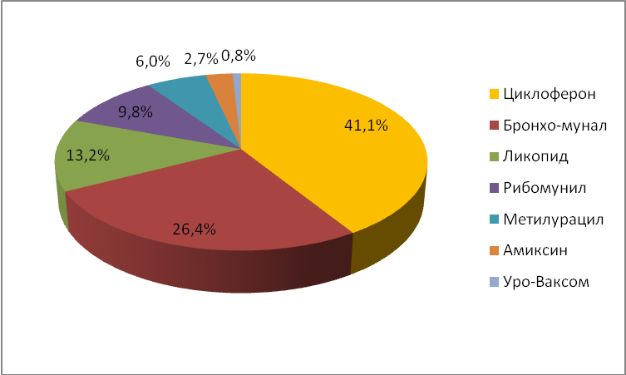
Циклоферон | 41,1
Бронхо-мунал | 26,3
Ликопид | 13,2
Рибомунил | 9,8
Метилурацил | 6,0
Амиксин | 2,7
Уро-Ваксом | 0,8

Рисунок 2. Сравнение приростов продаж Циклоферона и сегмента оральных рецептурных иммуномодуляторов, MAT III квартал 2011/MAT III квартал 2010, %
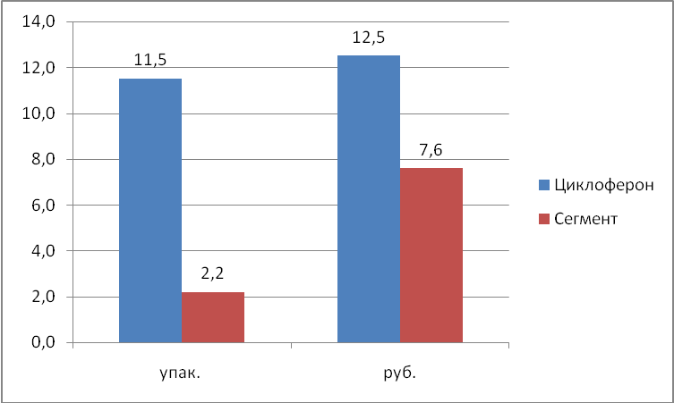
 | упак. | руб.
Циклоферон | 11,5 | 12,5
Сегмент | 2,2 | 7,6

